**WEB SERVER**

Con web server o server web si intende un'applicazione software, installata all'interno di un server fisico, in grado di gestire le richieste HTTP (porta 80) o HTTPS (porta 443) provenienti dai vari client, tipicamente attraverso i rispettivi web browser. L'insieme di tutti i web server a livello mondiale dà vita al World Wide Web, uno dei servizi più utilizzati della rete Internet.Normalmente un web server risiede su sistemi hardware dedicati, ma può essere eseguito su un computer ove risiedano anche altri servizi offerti o su PC utilizzati anche per altri scopi, previa l'installazione del relativo pacchetto software dedicato. Ad esempio si può installare un web server su un normale PC allo scopo di testare in locale il proprio sito web oppure per consentire l'accesso ai propri documenti da altre postazioni o terminali host, sia in LAN, sia via Internet.

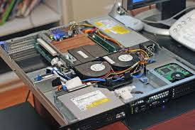

**ESEMPI DI WEB SERVER**

1. Apache HTTP Server
2. Microsoft IIS